МИНИСТЕРСТВО ОБРАЗОВАНИЯ РЕСПУБЛИКИ БЕЛАРУСЬ

УО "БЕЛОРУССКИЙ ГОСУДАРСТВЕННЫЙ УНИВЕРСИТЕТ ИНФОРМАТИКИ И РАДИОЭЛЕКТРОНИКИ"»

Кафедра проектирования информационно-компьютерных систем

ОТЧЁТ

Практическое задание №1

«*Система управления версиями*»

По дисциплине «Многомерный анализ данных и прогнозирование»

Выполнил(а)

студент группы 114371

Выговская Екатерина Руслановна

Проверил(а)

Ковалёв Александр Петрович

Минск 2024

Цель:

+Создать Git-репозиторий.

+Клонировать существующий репозиторий.

+Внести и оформить изменения в локальном репозитории.

Загрузить локальные изменения в удаленный репозиторий.

Создание Git-репозитория.

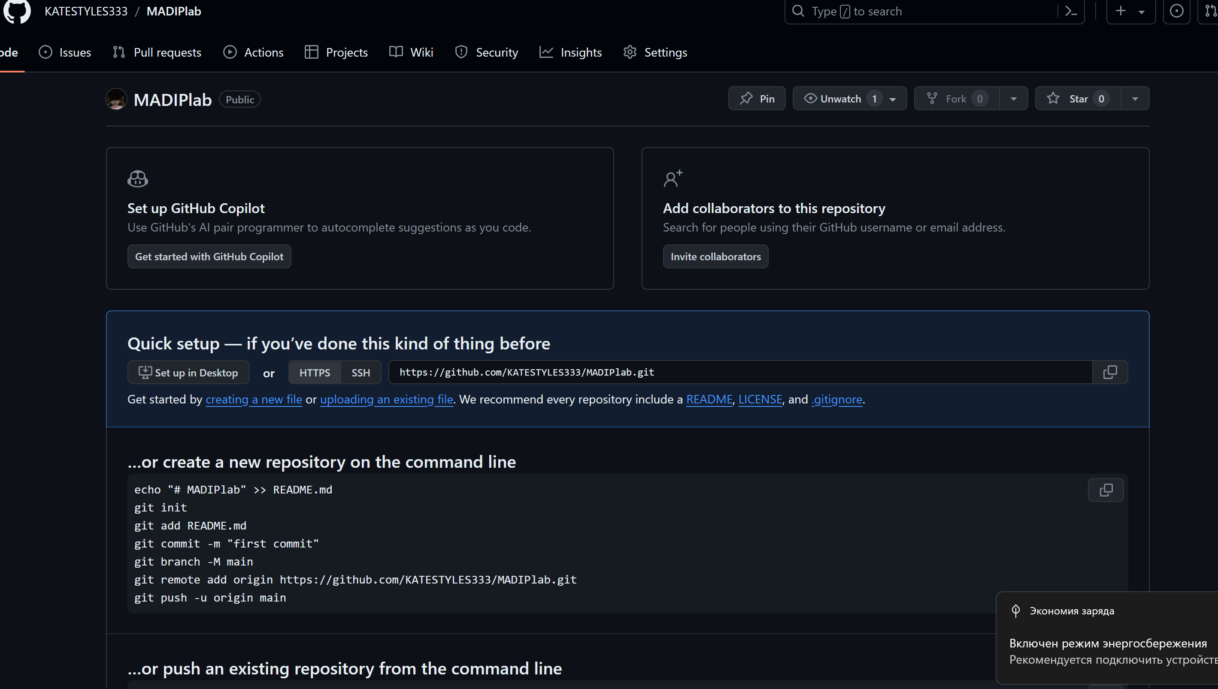

Клонирование репозитория.

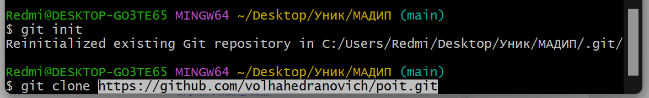

Внесены и оформлены изменения в локальном репозитории.

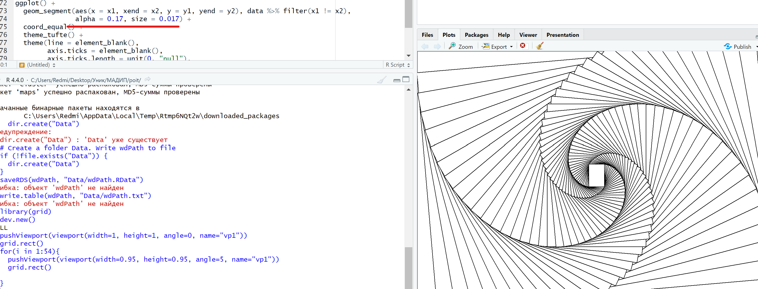

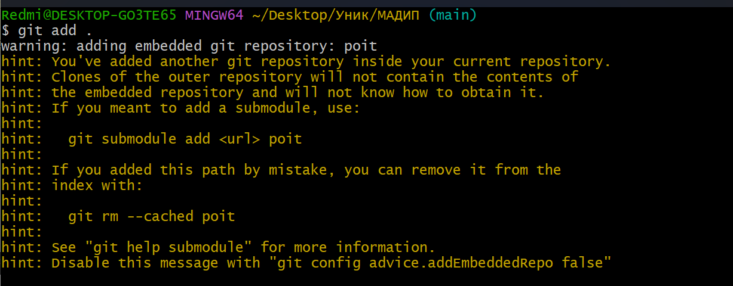

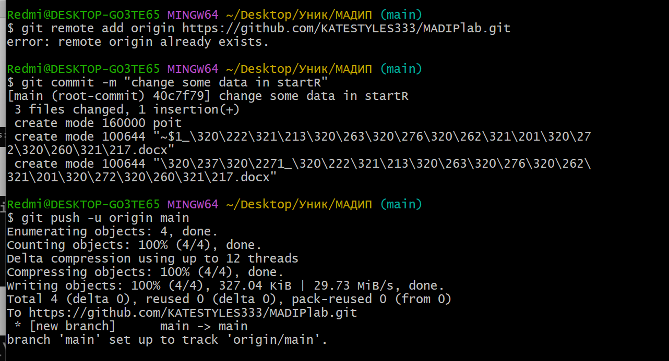

Ссылка на репозиторий: https://github.com/Vadlag/madip_pz1